Công tác vệ sinh trường lớp của học sinh trường Tiểu học Giang Biên
Giáo dục cho học sinh ý thức bảo vệ môi trường là một giải pháp bảo vệ môi trường cho tương lai bởi ô nhiễm môi trường đã và đang là một trong những vấn đề cấp bách hiện nay.
Trong quá trình học tập và sinh hoạt tại trường, học sinh có thể tham gia vào công tác vệ sinh cho trường học. Điều này có những ưu điểm nhất định như:
Giúp nâng cao ý thức giữ gìn vệ sinh môi trường. Giúp các em hiểu được giá trị và ý nghĩa của việc lao động: Khi các em học sinh tự tay thực hiện các bước vệ sinh trường, lớp học, bản thân các em sẽ hiểu được ý nghĩa của việc lao động. Từ đó, các em sẽ được hình thành luôn ghi nhớ phải giữ vệ sinh chung.
Thực hành các kỹ năng sống cơ bản: Các em có thể tự thu xếp, dọn dẹp, gấp chăn màn, tiết kiệm điện nước (tắt khi không cần thiết) nơi trường học, công cộng, đồ đạc cá nhân của mình, biết rửa tay bằng xà phòng, biết nhắc nhở bạn tham gia giữ vệ sinh. Không mua các thực phẩm màu, thức ăn đồ uống không rõ nguồn gốc, không đảm bảo vệ sinh. Không bôi bẩn, làm bẩn hay tô vẽ lên vách tường, bàn ghế và các vật dụng khác ở trường học, lớp học. Cũng không mang thức ăn lên lớp, không làm đổ nước ra sàn. Không vứt, xả rác bừa bãi, bỏ rác đúng nơi quy định... Nhắc nhở bạn thói quen thấy rác thì nhặt bỏ vào thùng rác để không gian thêm sạch sẽ. Không e ngại hay xấu hổ khi nhặt rác. Đó là một hành động tốt đẹp, cần phải tuyên dương, ca ngợi.
Dọn vệ sinh trường lớp đã khuyến khích học sinh chú ý đến môi trường xung quanh ngay từ khi còn nhỏ, giúp các em hình thành ý thức tôn trọng và giữ gìn vệ sinh môi trường. Không chỉ vậy, điều này còn giúp học sinh nhận thức rằng vấn đề cộng đồng cũng là vấn đề cá nhân. Dọn dẹp trường học không chỉ là công việc của nhà trường, mà còn là mối quan tâm, là trách nhiệm của mọi học sinh.
Ngoài ra, việc giữ vệ sinh trường học, lớp học tạo lên không gian học tập trong lành, an toàn và đẹp đẽ. Một trường học tươi xanh, lớp học sạch sẽ giúp cho việc học tập được thoải mái, hiệu quả; sức khỏe học sinh được bảo vệ và tăng cường, hình thành ý thức vệ sinh tốt đẹp cho các em. Cùng nhau dọn dẹp sẽ thúc đẩy tinh thần đồng đội giữa các học sinh, khiến các em hợp tác, giúp đỡ lẫn nhau làm việc nhanh và hiệu quả. Điều này còn xây dựng tư duy quan tâm đến người khác và đồng cảm nhiều hơn. Hành động này phải xuất phát từ ý thức tự giác, trách nhiệm xây dựng tập thể của học sinh, đó cũng thể hiện lối sống lành mạnh, văn minh và tiến bộ.
Dọn vệ sinh trường học mang nhiều ý nghĩa giáo dục, giúp trẻ trở thành công dân gương mẫu khi lớn lên và sẽ trở thành những công dân luôn tìm kiếm sự tốt đẹp và hạnh phúc của môi trường sống xung quanh mình. Tuyên truyền, cổ động, phổ biến ý thức giữ gìn vệ sinh lớp học, tạo thói quen vệ sinh sạch sẽ trong tập thể và trong cả cộng đồng.
Dưới đây là một số hình ảnh các em học sinh
tích cực tham gia các hoạt động vệ sinh trường lớp, môi trường xung quanh:
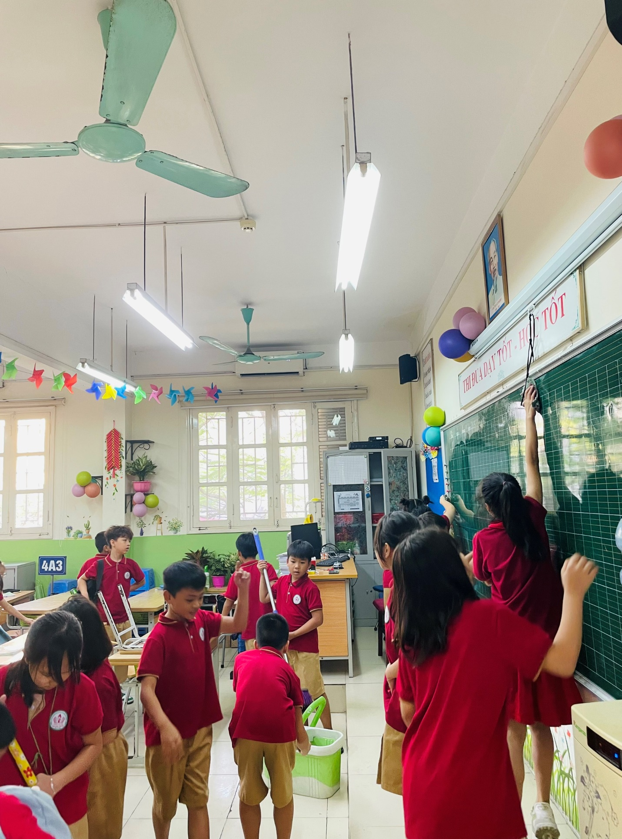
Học sinh tích cực tham gia tổng vệ sinh lớp học.
